Грип птиці

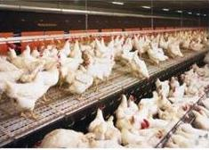
Грип птиці (лат. Grippusavium), який також називають класичною чумою птиці, представляє собою гостре вірусне захворювання, яке характеризується ураженням органів травної і дихальної систем та високою смертністю. Грип птиці зустрічається у багатьох країнах практично по всьому світі і протікає зазвичай у вигляді епізоотій та ензоотій, охоплюючи велику частину поголів’я у господарстві та на доволі великій території навколо.

Нюанси інфікування
За природного інфікування вірус грипу можна виділити від усієї домашньої та деяких видів дикої птиці, які є резервуаром збудника в природі.
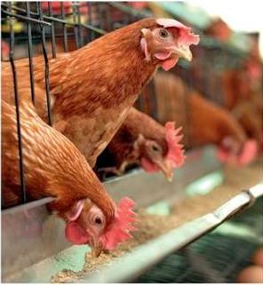
Грип птиці швидко поширюється повітряно-крапельним шляхом і проникає до чутливого організму перш за все через слизові оболонки клоаки та кон’юнктиви. Надалі, під час захворювання, витікання з клоаки та носові секрети містять високовірулентний вірус та інфікують предмети навколишнього середовища. Існує також аліментарний шлях передачі збудника. Таким чином, джерелом інфекції є хвора птиця, а сам вірус може швидко поширюватися через забруднений корм, воду та підстилку. Найбільш небезпечним джерелом збудника вважають перехворілу птицю, яка зберігає вірусоносійство протягом не менше двох місяців. При цьому в її організмі вірус зберігається в присутності антитіл, утворюючи латентну інфекцію. Під впливом сприятливих умов вірус може легко активізуватися і тривалий час виділятися у зовнішнє середовище. Через це спалахи грипу доволі часто спостерігаються після дії на птахопоголів’я стресових умов: переохолодження, отруєння, голодування тощо.

Одним із факторів розповсюдження хвороби може бути перевезення хворої або підозрілої птиці, особливо іще до появи перших симптомів захворювання. Вірус також може поширюватися через товарну продукцію (яйця, тушки, пір’я), отриману від клінічно хворої або інфікованої птиці. Певну роль у поширенні грипу здатні відігравати і дикі птахи, переносячи збудника на великі відстані. Через це необхідно уникати будь-якого контакту дикої і домашньої птиці в господарствах.

Важлива правильна діагностика
Захворюваність птиці на грип у господарстві може охоплювати від 80 до 100 % поголів’я і мати різний перебіг. Смертність від хвороби, залежно від вірулентності штамів та умов утримання сприятливого поголів’я, може сягати 5–90 %. Так, інкубаційний період триває від 20 годин до кількох діб, далі температура підвищується до 43–44°С, птиця стає пригніченою, яєчна продуктивність різко падає, спостерігаються порушення у роботі органів травлення та дихання, гребінь та сережки набувають синюшного забарвлення і вже протягом перших двох днів до 80–100 % птиці гине. Якщо хвороба перебігає надгостро, діагностувати всі перераховані симптоми не вдається. Саме цей надгострий перебіг і називають класичною чумою птиці.
Діагноз встановлюють на основі клінічних та епізоотологічних даних, а також результатах патологоанатомічного розтину і виділення та ідентифікації вірусу серологічними методами.
За клінічними ознаками грип птиці дуже подібний до хвороби Ньюкасла та пастерельозу курей. Виключити ці хвороби можна тільки після проведення серологічних реакцій.
Лікування відсутнє, треба вакцинувати
Специфічного лікування при захворюванні птиці на грип не розроблено. Важливу роль у профілактиці захворювання відіграють гарні умови утримання для птахопоголів’я, оскільки додатковий стрес пригнічує опірність організму до збудника.

